UBND QUẬN LONG BIÊN
TRƯỜNG MẦM NON NGỌC THỤY

SÁNG KIẾN KINH NGHIỆM

Một số biện pháp chỉ đạo chuyên môn xây dựng bài giảng, truyền đạt kiến thức cho trẻ trong thời gian nghỉ học.

Lĩnh vực: Quản lý
Cấp học: Mầm non
Họ và tên tác giả: Đặng Thị Hường
Chức vụ: Hiệu trưởng
ĐT: 036 7414586
Đơn vị công tác: Trường mầm non Ngọc Thụy
Quận Long Biên – Hà Nội

Long Biên, tháng 3 năm 2022

MỤC LỤC

I. ĐẶT VẤN ĐỀ 1
II. GIẢI QUYẾT VẤN ĐỀ 2
1. Những nội dung lý luận 2
2. Thực trạng vấn đề 3
3. Các biện pháp đã tiến hành 3
Biện pháp 1: Triển khai thực hiện nghiêm túc sinh hoạt tổ nhóm chuyên môn: “triển khai bằng hình thức qua Zoom” 4
Biện pháp 2: Chỉ đạo chặt chẽ công tác xây dựng kế hoạch bồi dưỡng chuyên môn“triển khai bằng hình thức qua Zoom” . 5
Biện pháp 3: Xây dựng kế hoạch đào tạo bồi dưỡng, nâng cao kỹ năng nghiệp vụ cho giáo viên.. 5
Biện pháp 4: Tăng cường cơ sở vật chất, tinh thần cho đội ngũ giáo viên.. 6
Biện pháp 5: Tổ chức kiểm tra, đánh giá chất lượng chuyên môn.. 8
Biện pháp 6: Phối hợp với cha mẹ học sinh trong việc giáo dục trẻ………..8
4. Hiệu quả SKKN 9
III. KẾT LUẬN VÀ KIẾN NGHỊ 9
1. Kết luận 9
2. Bài học kinh nghiệm 10
3. Kiến nghị 10

I. ĐẶT VẤN ĐỀ
Giáo dục mầm non có một vai trò hết sức quan trọng, là mắt xích đầu tiên trong hệ thống giáo dục Quốc dân.
Bậc học mầm non có nhiệm vụ chăm sóc nuôi dưỡng và giáo dung dục, hình thành cho trẻ cơ sở ban đầu của nhân cách con người mới xã hội chủ nghĩa. Mục tiêu của giáo dục Mầm non là chăm sóc, nuôi dưỡng trẻ, là nền tảng để trẻ phát triển toàn diện về thể chất, yris tuệ, tình cảm, thẩm mỹ.
Trong các trường mầm non đội ngũ giáo viên là lực lượng nòng cốt thực hiện các nhiệm vụ chăm sóc, nuôi dưỡng và giáo dục trẻ, đội ngũ này giữ vai trò cực kỳ quan trọng quyết định chất lượng nuôi dạy trẻ.
Để hoàn thành nhiệm vụ nặng nề ấy, yêu cầu người giáo viên phải có trình độ chuyên môn nhất định, có lòng yêu nghề mến trẻ, có năng khiếu, có nghệ thuật lên lớp để tổ chức tốt các hoạt động chăm sóc và dạy học cho trẻ, đặc biệt là trẻ 5 tuổi cung cấp kiến thức và tâm thế tốt để trẻ sẵn sàng bước vào học trường tiểu học được tốt.
Chính vì vậy việc củng cố, bồi dưỡng đội ngũ giáo viên giỏi về chuyên môn, đáp ứng trình độ đào tạo, có nghiệp vụ tay nghề vững vàng, có phẩm chất đạo đức tốt, có phong cách sư phạm đẹp đáp ứng kịp thời xu hướng đổi mới của giáo dục mầm non hiện nay là việc làm hết sức quan trọng và cần thiết đối với các trường mầm non.
Đặc biệt trong thời gian nghỉ dịch học sinh không thể đến trường học cả một năm học. Trong quá trình nghỉ học dài học sinh không thể tiếp thu được những kiến thức cơ bản của độ tuổi, giáo viên muốn truyền đạt kiến thức của độ tuổi cho các con.
Xuất phát từ lí do trên, tôi đã trăn trở suy nghĩ làm thế nào để nâng cao chất lượng đội ngũ giáo viên trong nhà trường xây dựng bài giảng truyền đạt kiến thức cho trẻ vì đội ngũ giáo viên có đủ mạnh thì mới tạo ra được chất lượng tốt đáp ứng được yêu cầu của ngành học và nhu cầu của xã hội nên tôi lựa chọn đề tài “Một số biện pháp chỉ đạo chuyên môn xây dựng bài giảng, truyền đạt kiến thức cho trẻ trong thời gian nghỉ học”
II. GIẢI QUYẾT VẤN ĐỀ

1. Những nội dung lý luận có liên quan trực tiếp đến vấn đề nghiên cứu tổng kết kinh nghiệm.
a. Cơ sở lý luận.

*/ Khái niệm hoạt động chuyên môn: Hoạt động chuyên môn thực chất là quá trình lao động sư phạm của người giáo viên. Đây là một quá trình tương tác giữa giáo viên và học sinh, trong đó dưới tác động chủ đạo như tổ chức, điều khiển của giáo viên, học sinh tự giác, tích cực tự điều khiển hoạt động nhằm thực hiện tốt các nhiệm vụ giáo dục đã đặt ra.

Từ khái niện trên chúng ta có thể thấy đội ngũ giáo viên là lực lượng chủ yếu, quan trọng nhất trong mỗi nhà trường và là lực lượng quyết định cho sự thành công của hoạt động chuyên môn. Năng lực chuyên môn, phương pháp sư phạm, uy tín của cá nhân của mỗi giáo viên có ảnh hưởng rất to lớn đến chất lượng giáo dục của nhà trường cũng như thương hiệu của trường đó. Uy tín của nhà trường luôn gắn liền với uy tín của các thầy cô giáo tài năng và tâm huyết với nghề. Nghị quyết TW 2 khóa VIII của Đảng đã khẳng định: “Giáo viên là nhân tố quyết định chất lượng của giáo dục và được xã hội tôn vinh. Giáo viên phải có đủ đức, đủ tài”.

*/ Khái niệm quản lý hoạt động chuyên môn: Quản lý hoạt động chuyên môn chính là điều khiển, chỉ đạo các hoạt động lao động sư phạm trong nhà trường, làm cho nó đi theo một quỹ đạo, vận hành nó một cách có khoa học, có kế hoạch, có tổ chức và luôn phải kiểm tra, giám sát, uốn nắn, sửa chữa kịp thời các sai sót và phát huy một cách tốt nhằm đạt mục tiêu đặt ra ban đầu.

Các nhà quản lý giáo dục ở trường mầm non thông qua công tác quản lý chuyên môn có trách nhiệm phát huy hết tiềm năng của từng giáo viên. Lãnh đạo nhà trường cần làm cho mỗi thầy cô giáo phải ý thức được: Thầy cô giáo chỉ thực sự được học sinh yêu mến, phụ huynh tin tưởng kính trọng khi học có đủ tâm và có tài, thể hiện rõ của cái tâm, cái tài đó là tấm gương sáng về phẩm chất đạo đức, trình độ chuyên môn vững vàng và phương pháp sư phạm tốt. Từ đây người lãnh đạo gắn kết họ lại nhằm tạo ra sức mạnh tổng hợp để thực hiện tốt nhiệm vụ chính trị và mục tiêu giáo dục của nhà trường.

Như vậy, để đưa đất nước ta tiến nhanh, tiến mạnh, tiến vững chắc trên con đường công nghiệp hóa, hiện đại hóa đất nước, đến năm 2025 cơ bản trở thành một nước công nghiệp. Đảng ta đã nêu ra phương châm cho sự phát triển giáo dục: “Giáo dục là quốc sách hàng đầu” nhằm đào tạo ra những con người giàu trí thức, giàu tiềm năng, nhiệt huyết có đủ khả năng gánh vác trọng trách quốc gia đưa đất nước ta có thể sánh vai với các cường quốc năm châu theo như mong ước của Bác Hồ kính yêu. Để góp phần đào tạo ra những con người nhế mỗi nhà trường phải coi trách nhiệm: Nâng cao năng lực chuyên môn của đội ngũ giáo viên là một nhiệm vụ trọng yếu, mà việc nâng cao năng lực đội ngũ giáo viên phụ thuộc khá nhiều vào công tác quản lý chuyên môn của lãnh đạo nhà trường.

b/ Một số cơ sở pháp lý

*/ Luật giáo dục 2005 - Nhà xuất bản chính trị Quốc gia - Hà Nội

Điều 15, 16 Luật giáo dục 2005 nêu rõ:

Điều 15. Vai trò và trách nhiệm của nhà giáo

- Nhà giáo giữ vai trò quyết định trong việc bảo đảm chất lượng giáo dục.

- Nhà giáo phải không ngừng học tập, rèn luyện nêu gương tốt cho người học.

- Nhà nước tổ chức đào tạo, bồi dưỡng nhà giáo; có chính sách sử dụng, đãi ngộ, bảo đảm các điều kiện cần thiết về vật chất và tinh thần để nhà giáo thực hiện vai trò và trách nhiệm của mình; giữ gìn và phát huy truyền thống quý trọng nhà giáo, tôn vinh nghề dạy học.

Điều 16. Vai trò và trách nhiệm của cán bộ quản lý giáo dục

- Cán bộ quản lý giáo dục giữ vai trò quan trọng trong việc tổ chức, quản lý, điều hành các hoạt động giáo dục.

- Cán bộ quản lý giáo dục phải không ngừng học tập, rèn luyện, nâng cao phẩm chất đạo đức, trình độ chuyên môn, năng lực quản lý và trách nhiệm cá nhân.

- Nhà nước có kế hoạch xây dựng và nâng cao chất lượng đội ngũ cán bộ quản lý giáo dục nhằm phát huy vai trò và trách nhiệm của cán bộ quản lý giáo dục, bảo đảm phát triển sự nghiệp giáo dục.

*/ Điều lệ Trường mầm non được ban hành theo Quyết định số 04/VBHN-BGDĐT ngày 24/12/2015 của Bộ giáo dục và Đào tạo;

*/ Chương trình Giáo dục mầm non ban hành theo Thông tư số 17/2009/TT-BGD ĐT ngày 25/7/2009 của Bộ trưởng Bộ Giáo dục Đào Tạo;

* Sách Hướng dẫn tổ chức thực hiện chương trình giáo dục mầm non các độ tuổi của Nhà xuất bản Giáo dục Việt Nam;

*/ Hướng dẫn thực hiện nhiệm vụ Giáo dục mầm non số 400/PGD&ĐT-MN ngày 28/9/2016 của PGD&ĐT Tam Dương;

c/ Một số cơ sở thực tiễn

Vấn đề quản lý hoạt động chuyên môn nghiệp vụ của giáo viên là một vấn đề hiện nay được nhiều nhà nghiên cứu quan tâm trong nhiều năm qua. Các nghiên cứu về quản lý giáo dục nhấn mạnh vai trò của quản lý chuyên môn nghiệp vụ trong việc thực hiện mục tiêu giáo dục. Trong thực tế, hoạt động chuyên môn của các trường mầm non rất phong phú. Vì vậy việc quản lý chuyên môn của người quản lý trường mầm non cũng khá phức tạp, gồm 3 nội dung chăm sóc – nuôi dưỡng – giáo dục trẻ. Mỗi nội dung với một yêu cầu chuyên môn khác biệt. Các yêu cầu về thực hiện các nội dung được quy định cụ thể cho mỗi nhà trường, mỗi cán bộ giáo viên mầm non thực hiện theo từng năm học cụ thể. Đòi hỏi người cán bộ quản lý cần nắm vững các nội dung cần quản lý trong nhà trường. Hay nói cách khác, quản lý hoạt động chuyên môn ở trường mầm non thực chất là quản lý quá trình lao động sư phạm của người giáo viên.

Quản lý hoạt động chuyên môn ở trường mầm non, là để nâng cao chất lượng giáo dục nói chung và chất lượng chăm sóc nuôi dưỡng giáo dục trẻ trong các trường mầm non nói riêng. Là một vấn đề mà các cấp quản lý ngành, quản lý địa phương và phụ huynh quan tâm. Quá trình nghiên cứu các đề tài về quản lý giáo dục, các nhà nghiên cứu đã đứng ở các góc độ khác nhau để tìm ra các biện pháp quản lý chuyên môn tốt, nhưng đều hướng tới một mục đích là mong muốn góp phần nâng cao chất lượng giáo dục trong các nhà trường.

Với những vấn đề đã nêu ở trên đòi hỏi người cán bộ quản lý phải đặc biệt quan tâm nhiều hơn nữa đến các giải pháp quản lý công tác chuyên môn ở trường mầm non nhằm nâng cao chất lượng giáo dục trong trường mầm non.

2. Thực trạng vấn đề:

2.1. Thuận lợi :
- Nhà trường luôn nhận được sự quan tâm chỉ đạo của Phòng Giáo dục quận Long Biên đặc biệt là công tác chuyên môn, sự ủng hộ của các cấp, các ngành địa phương các tổ chức xã hội và nhân dân trong phường. Năm học 2020-2021 được công nhận lại trường đạt chuẩn quốc gia.
- Môi trường sư phạm sáng xanh sạch đẹp các cháu đến trường được học theo chương trình giáo dục mầm non mới.
- Các hoạt động của tổ nhóm chuyên môn nhìn chung đã có nền nếp.
2.2. Khó khăn:
- Trình độ chuyên môn, nghiệp vụ của một số giáo viên còn nhiều hạn chế.
- Đội ngũ giáo viên còn một số chưa đạt trình độ chuẩn.
- Việc tự học, tự bồi dưỡng nâng cao trình độ mọi mặt còn hạn chế.
- Trình độ nhận thức của học sinh còn nhiều hạn chế.
- Số lượng giáo viên biết xây dựng bài giảng điện tử còn hạn chế.
3. Các biện pháp đã tiến hành:
3.1. Triển khai thực hiện nghiêm túc sinh hoạt tổ nhóm chuyên môn:
“ Triển khai bằng hình thức qua Zoom”
- Phân công các tổ chuyên môn sinh hoạt theo khối: Tổ chuyên môn khối mẫu giáo Lớn; Tổ chuyên môn khối mẫu giáo nhỡ; Tổ chuyên môn khối mẫu giáo bé và tổ chuyên môn khối Nhà trẻ. Việc phân công tổ chuyên môn theo lứa tuổi giảng dạy giúp cho các thành viên trong tổ hiểu được đặc thù công việc và có cơ hội hỗ trợ nhau trong các hoạt động.
- Các tổ chuyên môn sinh hoạt định kỳ với nhiều hình thức: Trao đổi rút kinh nhiệm theo các lĩnh vực, sinh hoạt chuyên đề, phương pháp đổi mới... Thông qua việc học tập sinh hoạt chuyên môn hàng tuần giúp các cô nắm bắt rõ hơn một số kinh nghiệm về giáo dục trẻ, phương pháp dạy từng bộ môn của từng lứa tuổi, trao đổi thống nhất cách dạy. Cách làm bài giảng và video. (Ảnh 1)
- BGH thường xuyên sắp xếp tham dự sinh hoạt cùng các tổ chuyên môn nhằm nắm bắt được nội dung sinh hoạt, nguyện vọng đề xuất của các tổ chuyên môn để từ đó xây dựng các kế hoạch và biện pháp chỉ đạo phù hợp, khoa học.
- Nội dung sinh hoạt chuyên môn tập trung đánh giá những ưu điểm của từng lớp, từng cá nhân đặc biệt khuyến khích nhân rộng những mô hình, ý tưởng, phương pháp mới, sáng tạo để đảm bảo chất lượng giáo dục một cách đồng đều, tránh việc so sánh giữa lớp này, lớp kia, giúp phụ huynh học sinh yên tâm. Ngoài ra, nội dung sinh hoạt chuyên môn cũng phải nhìn nhận thẳng thắn, chỉ ra những sai sót, những hạn chế để cùng nhau xây dựng các biện pháp khắc phục.
- Nâng cao chất lượng sinh hoạt tổ, nhóm chuyên môn, bồi dưỡng nâng cao kiến thức, chất lượng chuyên môn, nghiệp vụ sư phạm, đổi mới phương pháp dạy học.Tiếp tục tăng cường hoạt động của tổ chuyên môn, tổ cốt cán trong kiểm tra, bồi đưỡng cho đội ngũ giáo viên. Nâng cao chất lượng nội dung về việc tổ chức sinh hoạt chuyên đề tại các tổ chuyên môn.
3.2. Chỉ đạo chặt chẽ công tác xây dựng kế hoạch bồi dưỡng chuyên môn. “ Triển khai bằng hình thức qua Zoom”
Đây là việc làm hết sức quan trọng bởi vì: có lập được kế hoạch bồi dưỡng, người quản lý mới xác định được mục tiêu cần đạt, mới đề ra được các biện pháp thực hiện để triển khai tới toàn thể giáo viên, đồng thời kế hoạch bồi dưỡng sẽ giúp cho người quản lý làm việc khoa học và đạt hiệu quả cao hơn.
- Ban giám hiệu xây dựng kế hoạch chung cho toàn trường; Xây dựng kế hoạch riêng cho các tổ khối chuyên môn.
- Chỉ đạo giáo viên xây dựng kế hoạch giảng dạy của từng cá nhân.
- Nhận thức được tầm quan trọng của công tác này, Ban giám hiệu đề ra kế hoạch thực hiện.
- Thành lập tổ nghiệp vụ của nhà trường bao gồm các đồng chí trong Ban giám hiệu, tổ trưởng khối trưởng chuyên môn, các đồng chí giáo viên giỏi.
- Nắm bắt tình hình chất lượng đội ngũ giáo viên nhà trường.
- Tìm nguyên nhân, thực trạng để từ đó đề ra mục tiêu cần đạt cũng như giải pháp thực hiện.
- Sau khi có kế hoạch bồi dưỡng cụ thể, toàn thể hội đồng sư phạm giúp đỡ đồng chí giáo viên nắm bắt được nội dung cần bồi dưỡng, thời gian bồi dưỡng, hình thức bồi dưỡng, nội dung chủ yếu: trao đổi về phương pháp dạy học, rút kinh nghiệm, trao đổi kinh nghiệm, nâng cao chất lượng dạy học, bồi dưỡng giáo viên giỏi, sinh hoạt chuyên đề, thiết kế bài giảng điện tử. (Ảnh 2)
3.3. Xây dựng kế hoạch đào tạo bồi dưỡng, nâng cao kỹ năng nghiệp vụ cho giáo viên.
* Bồi dưỡng dài hạn:
- Khuyến khích giáo viên có trình độ TCSP tham gia học CĐ, ĐH nhằm nâng tỷ lệ giáo viên có trình độ trên chuẩn; Bố trí công việc, phân công nhiệm hợp lý để tạo điều kiện cho giáo viên đó tham gia học nâng chuẩn, không bố trí những công việc kiêm nhiệm nhiều, để khỏi chồng chéo thời gian học và bản thân các đồng chí đó phải cố gắng nổ lực hoàn thành nhiệm vụ được giao.
* Bồi dưỡng ngắn hạn:
- Nhà trường phân công giáo viên tham gia học các lớp bồi dưỡng ngắn ngày về chuyên môn cũng như bồi dưỡng nghiệp vụ khi phòng GD&ĐT, Sở GD&ĐT tổ chức.
- Chủ động liên hệ mời giảng viên, chuyên gia tập huấn cho giáo viên mầm non một số kỹ năng phương pháp mới: kỹ năng thiết kế bài giảng điện tử, kỹ năng xử lý các tình huống sư phạm, ứng dụng phương pháp Montessori, kỷ luật không nước mắt…. (Ảnh 3)
- Tăng cường bồi dưỡng thường xuyên cho đội ngũ với nhiều hình thức:
+ Tạo điều kiện cho tất cả các giáo viên mới được dự giờ học tập rút kinh nghiệm qua các chuyên đề kiến tập cấp trường , cấp quận. (Ảnh 4)
+ Tạo mọi điều kiện cho giáo viên được đi tham quan học tập, tham gia dự giờ học tập, rút kinh nghiệm ở các trường bạn trong và ngoài thành phố.
- Động viên, khuyến khích, tạo điều kiện cho giáo viên tự học tập nâng cao trình độ chuyên môn.
3.4. Tăng cường cơ sở vật chất, tinh thần cho đội ngũ giáo viên.
- Tăng cường cơ sở vật chất và có những biện pháp xây dựng tập thể giáo viên là một trong những điều kiện hết sức quan trọng để nâng cao chất lượng giáo dục toàn diện của nhà trường, cũng là điều kiện để tập thể giáo viên hoàn thành tốt nhiệm vụ được giao.
- Là cán bộ quản lý, cần có kế hoạch xây dựng, bảo quản cơ sở vật chất.
- Luôn quan tâm đến việc tăng cường cơ sở vật chất nhà trường và quan tâm đến đội ngũ giáo viên, công nhân viên.
- Bảo dưỡng toàn bộ máy tính để giáo viên đến trường xây dựng bài giảng điện tử để gửi về cho phụ huynh cho các con học thông qua nhóm Zalo của lớp...
- Ủng hộ và giúp đỡ giáo viên, nhân viên có bệnh hiểm nghèo, gia đình có hoàn cảnh khó khăn, ủng hộ, giúp đỡ việc hiếu, hỷ của cán bộ, giáo viên, nhân viên trong nhà trường.
- Biện pháp này đòi hỏi người hiệu trưởng cần phải khéo léo, tế nhị, có tầm nhìn chiến lược, hiểu được tâm tư, tình cảm của giáo viên, nhân viên sắp xếp cho đồng chí, đồng nghiệp thấy thoả đáng. Đây là một nghệ thuật sư phạm trong công tác quản lý.
- Luôn trau dồi kinh nghiệm, đầu tư kinh phí thoả đáng, có sự thống nhất trong BGH, các đoàn thể nhà trường, hội phụ huynh...
- Có kế hoạch từng bước đầu tư, bảo dưỡng trang thiết bị dạy học một cách đồng bộ, có hệ thống và sử dụng được lâu dài hiệu quả.
3.5. Tổ chức kiểm tra, đánh giá chất lượng chuyên môn.
Kiểm tra, đánh giá mọi mặt về chuyên môn của từng giáo viên, qua công tác này giúp cho giáo viên nhận ra mặt mạnh để phát huy, những mặt hạn chế cần khắc phục. Trước khi gửi về cho cha mẹ học sinh.
- Lập kế hoạch theo dõi, kiểm tra việc thực hiện công tác tự học, tự bồi dưỡng của từng giáo viên, phân công trách nhiệm cho từng thành viên trong ban kiểm tra.
- Hình thức kiểm tra, đánh giá có thể đột xuất hoặc kiểm tra toàn diện đối với một số giáo viên. (Ảnh 5)
Vậy, muốn có hiệu quả cao trong công tác quản lý nhằm nâng cao chất lượng chuyên môn xây dựng bài giảng cho đội ngũ giáo viên trong thời gian nghỉ dịc là người quản lý cần biết hệ thống và phối hợp các phương pháp một cách hợp lý, có tác động hỗ trợ lẫn nhau nhằm làm cho công tác tự học, tự bồi dưỡng nâng cao chất lượng chuyên môn cho đội ngũ giáo viên đạt hiệu quả cao.
3.6. Phối hợp với cha mẹ học sinh trong việc giáo dục trẻ.
- Việc phụ huynh phối hợp với nhà trường trong công tác giáo dục trẻ cũng góp phần nâng cao chất lượng giáo dục trong nhà trường. Để làm tốt công tác này tôi luôn nhắc nhở giáo viên phải tâm niệm một điều rằng “Làm sao cho mỗi phụ huynh có tinh thần hợp tác giáo dục trẻ hơn là chỉ trích, phản bác chúng ta”.
Ngay từ đầu năm học tôi chỉ đạo nội dung phối kết hợp giữa gia đình và nhà trường công tác chăm sóc giáo dục trẻ như sau:
+ Phối hợp thực hiện chương trình giáo dục trẻ. (Ảnh 6)
+ Theo dõi và phát hiện những tiến bộ, thay đổi, những biểu hiện của trẻ diễn ra hàng ngày, trao đổi kịp thời với giáo viên để điều chỉnh nội dung và phương pháp chăm sóc giáo dục trẻ.
4. Hiệu quả sáng kiến kinh nghiệm:
* Kết quả đạt được:
- Đã có sự chuyển biến tốt về chuyên môn của giáo viên, nâng tỉ lệ giáo viên có chuyên môn khá, tốt, giảm tỉ lệ giáo viên có chuyên môn đạt yêu cầu, không có giáo viên đạt yêu cầu. Đặc biệt số bài giảng có chất lượng tăng cao.
- Chất lượng giáo dục trẻ của nhà trường mặc dù trẻ nghỉ học nhưng vẫn nắm bắt được các kiến thức cơ bản của độ tuổi. Thông qua Phụ huynh giáo viên nắm bắt được trẻ ở nhà nhanh nhẹn, hoạt bát, tự tin, thích tham gia vào các hoạt động và hứng thú với các hoạt động giáo dục do giáo viên tổ chức
- Phụ huynh yên tâm tin tưởng vào chất lượng giáo dục trẻ của giáo viên, thường xuyên quan tâm và có các hoạt động phối hợp tốt với giáo viên để nâng cao chất lượng chăm sóc, giáo dục trẻ của nhà trường.
Trong năm qua giáo viên đã xây dựng được số lượng bài giảng như sau:
Nội dung | Số lượng
Video tương tác | 68
Bài tập tương tác | 268
Bài giảng điện tử | 306

III. KẾT LUẬN KIẾN NGHỊ
1. Kết luận:
Việc nâng cao chất lượng chuyên môn cho đội ngũ giáo viên mầm non là nhiệm vụ quan trọng trong chiến lược phát triển giáo dục. Trong một nhà trường đội ngũ giáo viên là nhân tố quyết định chất lượng giáo dục, do đó tìm ra những biện pháp để nâng cao chất lượng chuyên môn cho đội ngũ giáo viên là việc làm ý nghĩa về cả lý thuyết và thực hành là hướng đi đúng đắn và đóng vai trò thiết thực của người cán bộ quản lý trong tình hình hiện nay nhằm đưa đội ngũ giáo viên mạnh về số lượng, vững về chất lượng, đồng bộ về cơ cấu, đó là sứ mệnh, là việc làm thường xuyên liên tục, lâu dài của người quản lý trong nhà trường.
Đặc biệt trong thời gian trẻ nghỉ học tại nhà nhưng vẫn đảm bảo được kiến thức cơ bản của độ tuổi.
+ Nhận định chung.
Tất cả cán bộ giáo viên không ngừng học tập để nâng cao trình độ chuyên môn nghiệp vụ, lý luận chính trị, trau dồi phẩm chất đạo đức. Giáo viên phải luôn yêu thương, gần gũi trẻ, quan tâm giúp đỡ đồng nghiệp để cùng nhau tiến bộ, đầu tư đồ dùng dạy học, đổi mới phương pháp giảng dạy để thu hút trẻ đến trường, hoàn thành tốt công tác chủ nhiệm và truyên truyền kiến thức nuôi dạy trẻ cho các bậc cha mẹ học sinh. Hiện nay, giáo dục nước ta đang thực hiện theo chương trình giáo dục mầm non mới. Đòi hỏi người giáo viên phải có nhiều biện pháp giáo dục nhằm phát huy mọi khả năng sáng tạo của trẻ, nâng cao năng lực tư duy, tích cực chủ động của trẻ. Muốn thực hiện được công việc đó thì công tác nâng cao chất lượng chuyên môn cho đội ngũ giáo viên là vấn đề cấp bách và cần thiết. Làm tốt công tác bồi dưỡng chuyên môn cho giáo viên sẽ góp phần nâng cao chất lượng giảng dạy và nâng cao vai trò vị trí của người giáo viên trong xã hội.
2. Bài học kinh nghiệm.
Muốn thực hiện tốt chất lượng nhà trường, người quản lý phải coi công tác bồi dưỡng đội ngũ là nhiệm vụ hàng đầu, là việc làm thường xuyên, xuyên suốt quá trình chỉ đạo thực hiện nhiệm vụ năm học. Người cán bộ quản lý phải là người gương mẫu về mọi mặt, XD cho mình một nề nếp thói quen làm việc có khoa học để có sức thuyết phục đối với GV.
Thường xuyên tổ chức các hoạt động chuyên môn, xây dựng tổ chuyên môn vững mạnh, sinh hoạt có nề nếp, có chất lượng, tạo được khí thế thi đua liên tục, thúc đẩy giáo viên luôn có sáng tạo trong chuyên môn. Tạo điều kiện cho tập thể giáo viên được tham gia học tập, nâng cao trình độ chuyên môn nghiệp vụ, chính trị, nâng cao nhận thức bản thân.
Phối hợp với phụ huynh nâng cao chất lượng chăm sóc giáo dục trẻ. Cần chú trọng việc đầu tư bảo dưỡng cơ sở vật chất để giáo viên có đầy đủ điệu kiện nâng cao trình độ chuyên môn xây dựng bài giảng điện tử tham gia các phong trào thi đua dạy và học có chất lượng hơn. Bồi dưỡng về tinh thần và vật chất, quan tâm đến đời sống, hoàn cảnh gia đình trong thời gian nghỉ dịch.
3. Kiến nghị:
Đối với Phòng giáo dục và Sở giáo dục: Tăng cường tổ chức các lớp tập huấn chuyên đề, các hoạt động đổi mới cho giáo viên thăm quan kiến tập nhằm nâng cao chất lượng chăm sóc giáo dục trẻ.
Tôi xin chân thành cảm ơn !

Xác nhận của người có thẩm quyền  Phó Hiệu trưởng  Trần Minh Phương | Người viết sáng kiến  Đặng Thị Hường

IV. PHỤ LỤC
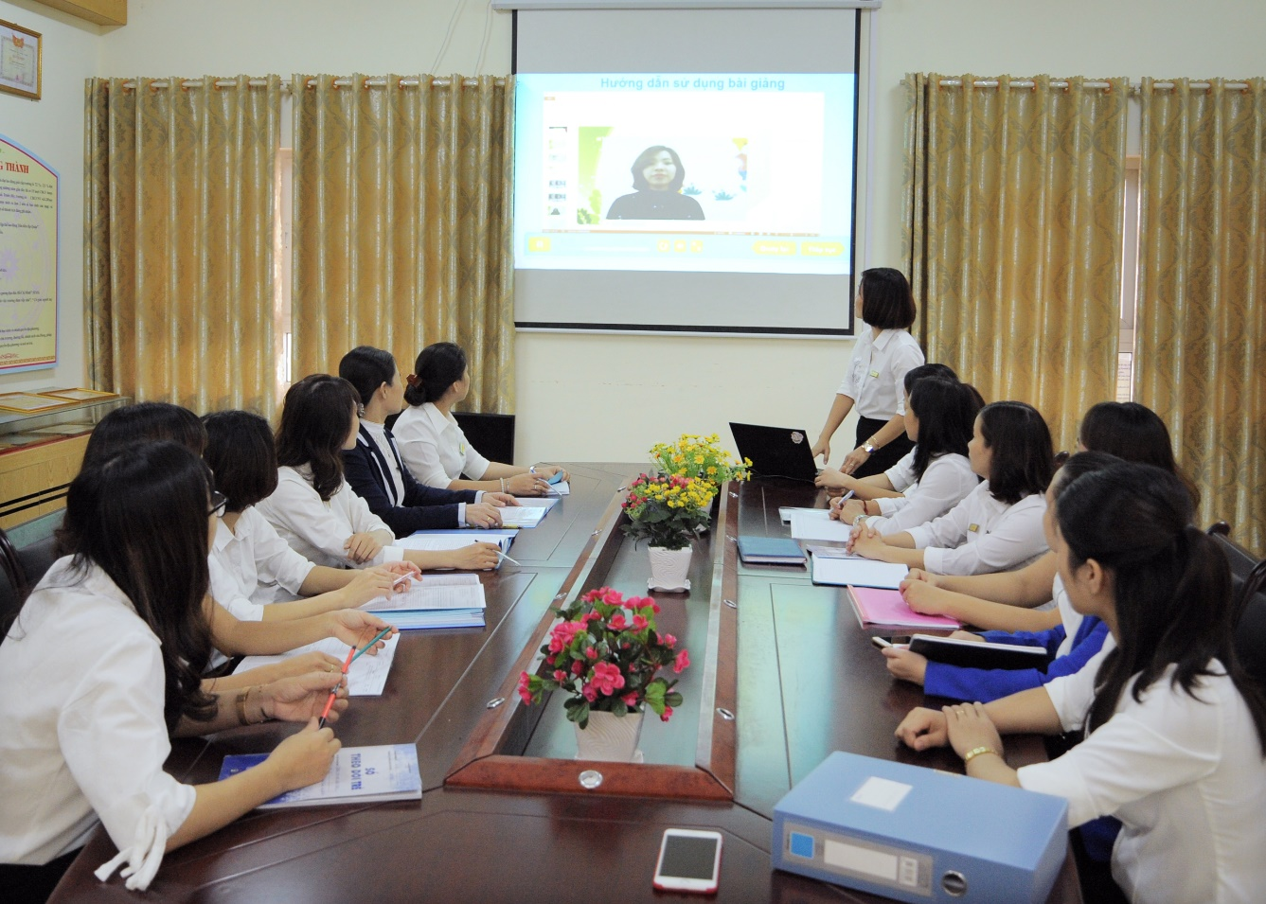
Ảnh 1: Hình ảnh sinh hoạt tổ chuyên môn

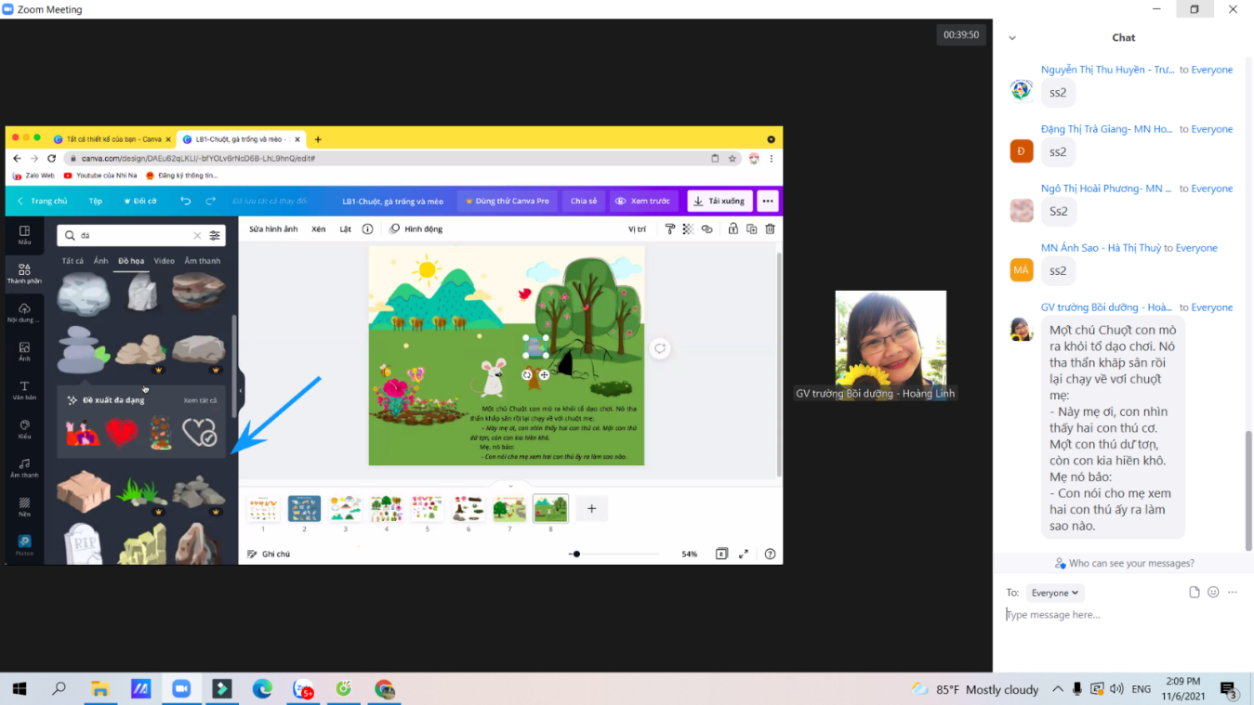
Ảnh 2: Hình ảnh bồi dưỡng chuyên môn
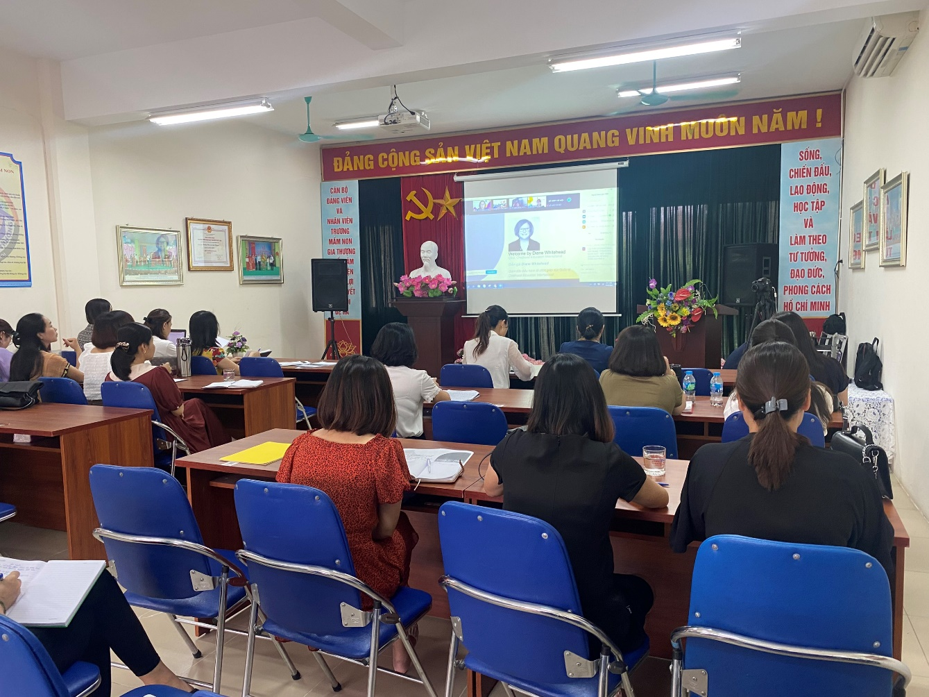
Ảnh 3: Hình ảnh tập huấn chuyên môn có chuyên gia
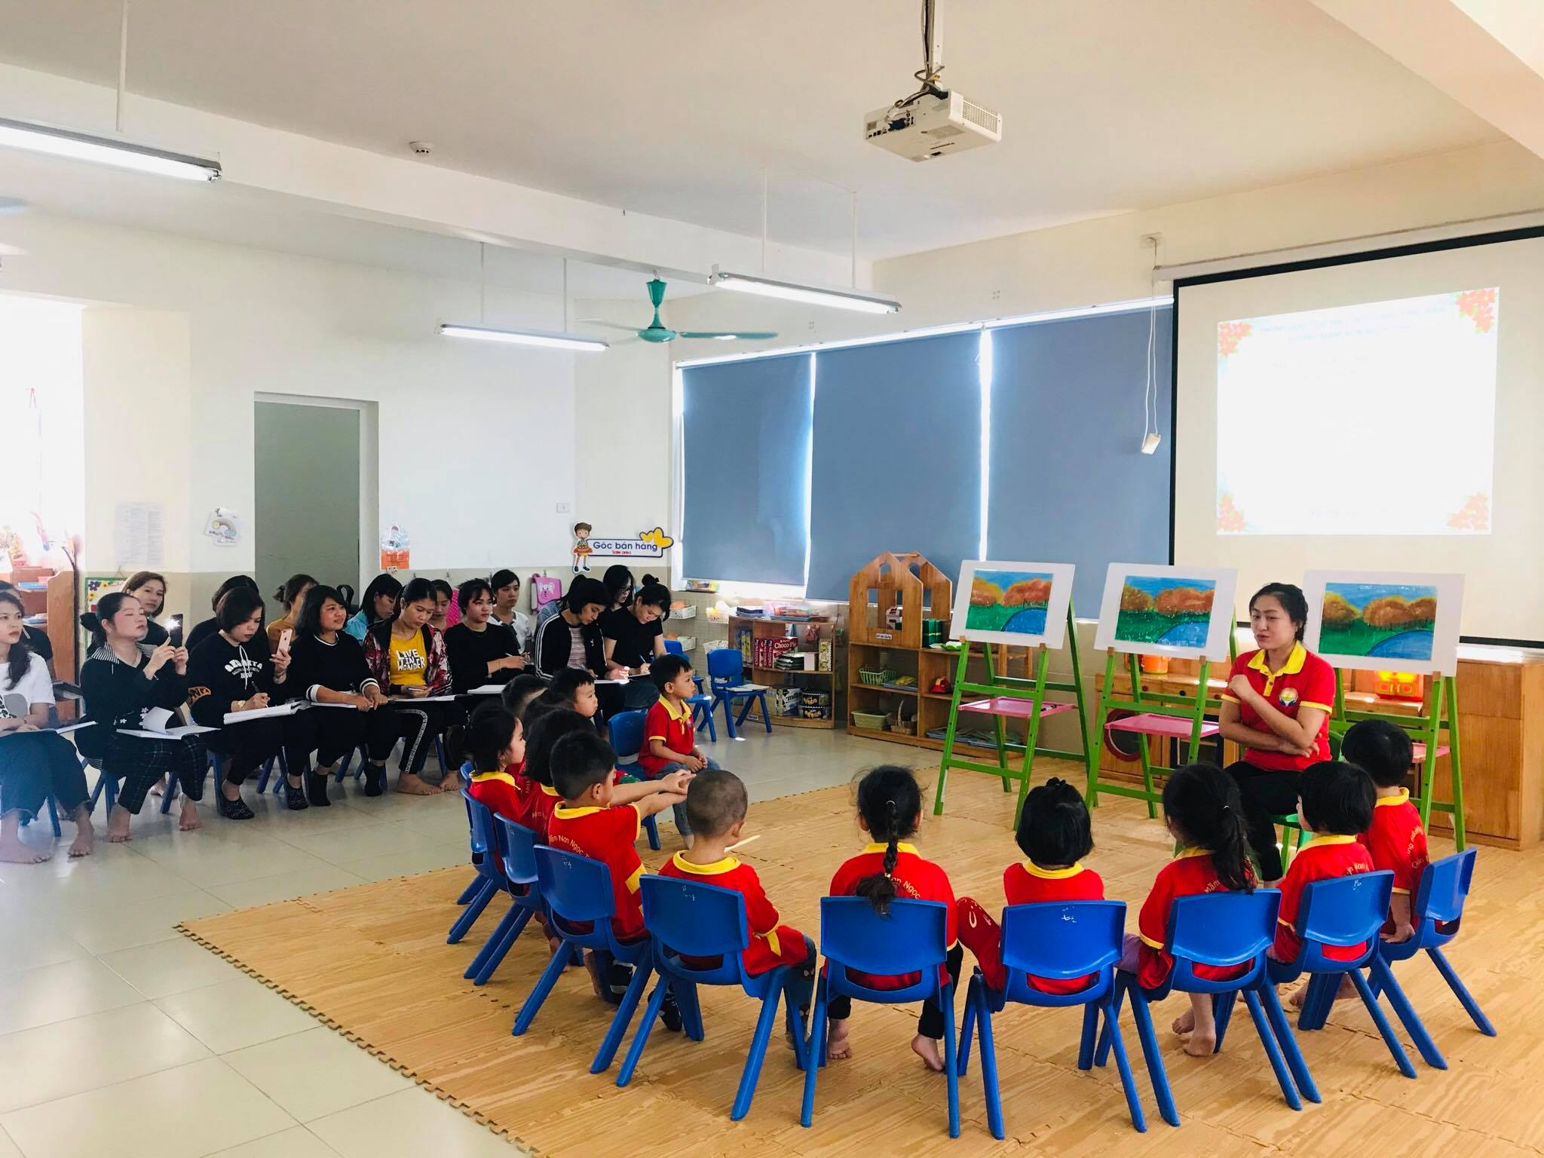
Ảnh 4: Hình ảnh tổ chức cho giáo viên kiến tập tiết dạy giỏi
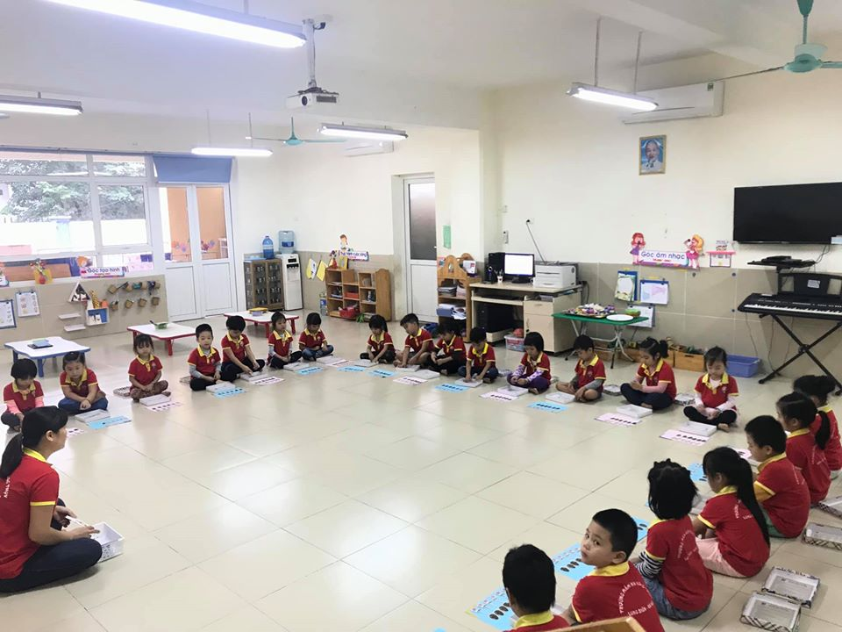
Ảnh 5: Hình ảnh dự giờ, thanh tra toàn diện giáo viên
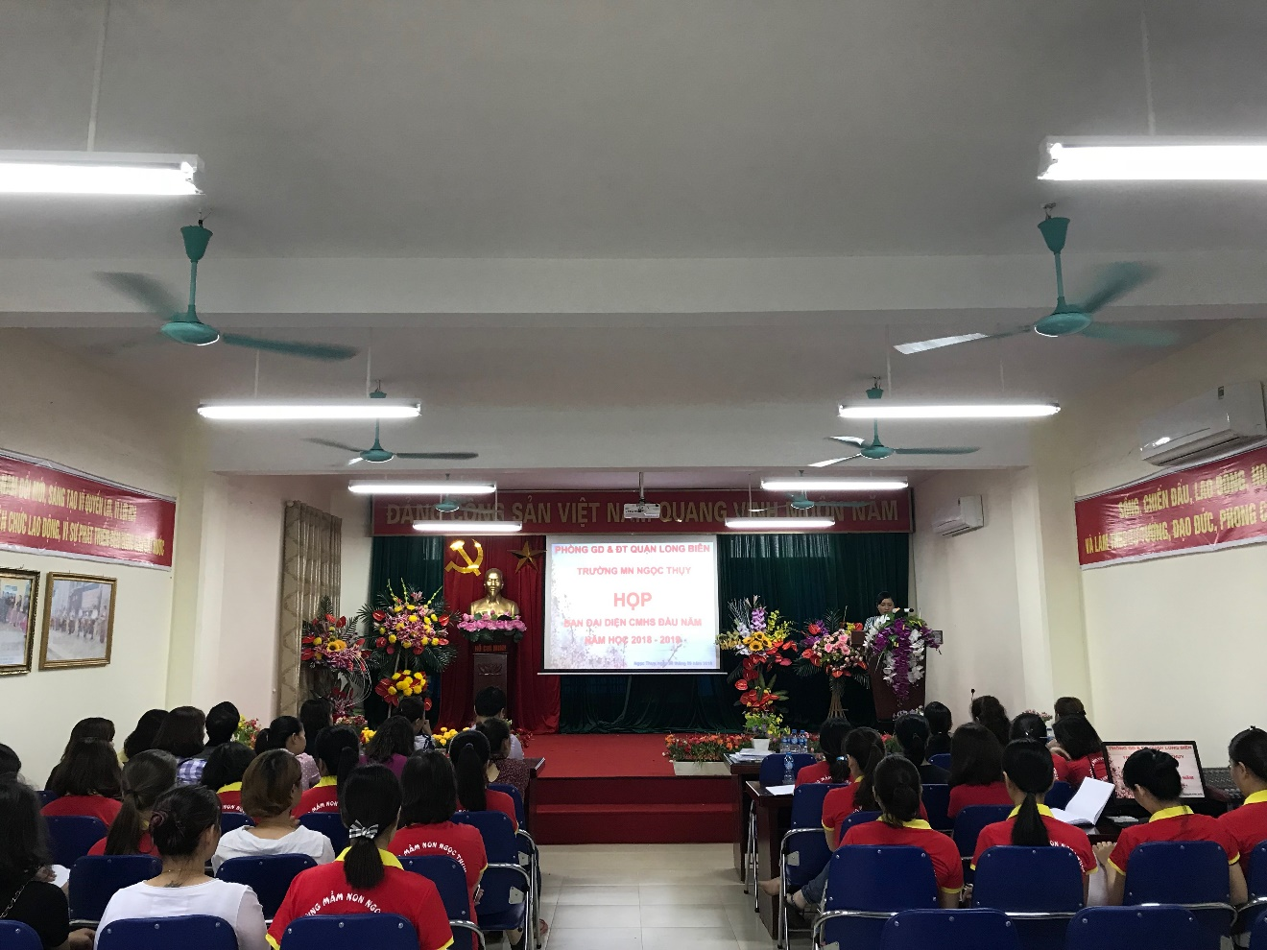
Ảnh 6: Hình ảnh họp phụ huynh

